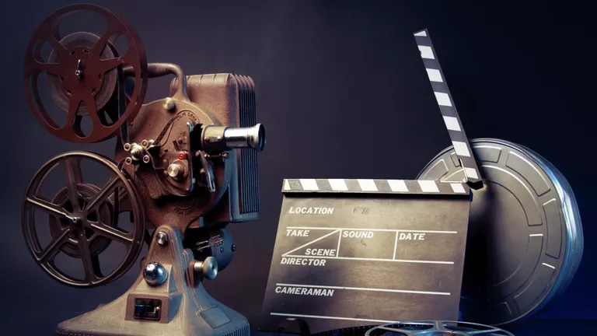 **Международный день кино** ежегодно отмечается во всем мире **28 декабря**.

В этот день в 1895 году французы Луи и Огюст Люмьер (ранее получившие патент на изобретенный ими аппарат "Синематограф") устроили в парижском "Гранд-кафе" на бульваре Капуцинок [первый публичный платный просмотр](http://ria.ru/analytics/20091228/201870324.html) ряда снятых ими короткометражек.

Технология, которая позволила развиться кинематографу, возникла в начале 1830-х годов. Жозеф Плато в Бельгии и Симон фон Штампфер в Австрии почти одновременно изобрели устройство под названием фенакистоскоп (phenakistoscope), которое представляло собой вращающийся диск с отверстиями, при помощи которого можно было показывать серию рисунков, создавая эффект движущегося изображения. Первую кинематографическую систему разработали американский изобретатель Томас Эдисон и его соратник Уильям Диксон. В 1890 году они создали первую кинокамеру – кинетограф (kinetograph). [В 1891 году](https://www.history.co.uk/this-day-in-history/28-december/first-commercial-movie-screened) появился первый кинетоскоп (kinetoscope) – прибор, позволяющий транслировать снятую пленку.

Созданный в 1895 году братьями Люмьер ''синематограф'' значительно усовершенствовал технологию – сделал прибор меньше, легче, мобильнее и сократил расход пленки. В марте того же года братья Люмьер представили публике первый фильм на большом экране "Выход рабочих с фабрики".

[Первым примером](http://www.krugosvet.ru/enc/teatr-i-kino/kino-istoriya) игрового постановочного фильма стала комедийная лента братьев Люмьер ''Политый поливальщик'' в том же 1895 году. Она обладала законченной повествовательной структурой. В фильме была экспозиция (человек поливает из шланга сад), завязка (мальчик за спиной поливальщика наступает на шланг), развитие действия с поворотной точкой (поливальщик в недоумении заглядывает в наконечник шланга), кульминация (мальчик убирает ногу со шланга, и струя воды ударяет в лицо поливальщика) и развязка (поливальщик бьет мальчика, тот убегает).

В январе 1896 года состоялся показ легендарного "Прибытия поезда на вокзал Ла Сьота", при виде которого некоторые впечатлительные зрители в ужасе вскакивали с мест, боясь получить травмы или быть задавленными.

В мире стали появляться первые кинотеатры и студии. В 1896 году в Новом Орлеане открылся Vitascope Hall, который считается [первым кинотеатром в США](https://www.history.com/this-day-in-history/first-commercial-movie-screened). В 1911 году была создана первая голливудская киностудия.

Совершенствование съемочной и проекционной техники способствовало возникновению новых художественных приемов съемки. В 1896 году был создан первый фильм с использованием монтажа – картина французского режиссера Жоржа Мельеса "Спасение из реки". Мельес также стал первым, кто использовал в кинематографе разные трюковые приемы (двойную экспозицию, совмещение разномасштабных изображений и др.).

Эпоха немого кино закончилась 6 октября 1927 года – в этот день в США в прокат вышел музыкальный фильм "Певец джаза" с Элом Долсоном в главной роли.

[Первый цветной фильм](https://www.kino-teatr.ru/kino/director/hollywood/101010/bio/) в полном метре ''Бекки Шарп'' американского режиссера Рубена Мамуляна появился в 1935 году, который и принято считать временем появления цветного кино.

В настоящее время в базе данных о кинематографе Internet Movie Database (IMDb) зарегистрировано [свыше 627 тысяч художественных фильмов](https://www.imdb.com/pressroom/stats/), более 138 тысяч телефильмов, почти 235 тысяч телесериалов.

Мировая киноиндустрия приносит многомиллиардные сборы. Согласно ежегодному отчету американской киноассоциации (MPA), в 2021 году комбинированный мировой рынок кинотеатров и домашних/мобильных развлечений достиг 99,7 миллиарда долларов, что на 24% больше, чем в 2020 году, превысив допандемический показатель 2019 года. [Мировой рынок кассовых сборов](https://www.motionpictures.org/wp-content/uploads/2022/03/MPA-2021-THEME-Report-FINAL.pdf) в 2021 году составил 21,3 миллиарда долларов, что на 81% больше, чем в 2020 году.

По данным портала Box Office Mojo, отслеживающего кассовые сборы, [самым кассовым фильмом](https://www.boxofficemojo.com/chart/ww_top_lifetime_gross/) в истории является "Аватар" (2009) режиссера Джеймса Кэмерона, его сборы превысили 2,92 миллиарда долларов. В тройку лидеров также входят картина братьев Руссо "Мстители: Финал" (2019) с 2,79 миллиардами долларов и "Титаник" (1997) Кэмерона с 2,2 миллиардами долларов.

Современного зрителя невозможно удивить простым изображением с идеально четкими деталями, поэтому [появляются новые технологии](https://artist.ru/prazdniki/mezhdunarodnyy-den-kino/), неизвестные до недавних времен. Это и трехмерное изображение, создающее виртуальную реальность, и звуковые стандарты Dolby, отвечающие за воспроизведение звука высочайшей четкости, и разнообразные IMAX-технологии, гарантирующие массу эмоций от просмотра картины.

Кино стало частью культуры каждой страны. Ежегодно киномир устраивает фестивали, вручает премии и открывает новые имена актеров и режиссеров.

В России [первая киносъемка](https://music-museum.ru/collections/expomusic/fotoportret-p.-i.-chajkovskogo.html) (полторы минуты) была сделана 12 октября (30 сентября по старому стилю) 1896 года фотографом Альфредом Федецким и называлась "Торжественное перенесение чудотворной Озерянской иконы из Куряжского монастыря в Харьков".

Первым игровым российским фильмом стала ["Понизовая вольница"](https://www.kino-teatr.ru/kino/movie/empire/10496/annot/) Владимира Ромашкова (по мотивам народной песни о Стеньке Разине "Из-за острова на стрежень"). Его премьера состоялась 28 октября (15 октября по старому стилю) 1908 года, а хронометраж составлял семь минут. [В 1936 году](https://www.kino-teatr.ru/kino/movie/sov/1543/annot) уже в СССР первый игровой полнометражный цветной фильм ''Груня Корнакова'' был создан режиссером Николаем Экком.

В современной России ежегодно [проводятся десятки кинофестивалей](http://kinosoyuz.com/events/festivals/calendar.htm), на которых демонстрируется студенческое, молодежное, детское, приключенческое, игровое, военное кино и пр. 2016 год в стране был [объявлен Годом кино](https://ria.ru/culture/20170123/1486283548.html).

По данным на апрель 2022 года в РФ было зарегистрировано 3633 кинозала.

В киноотрасли страны заняты около [55 тысяч россиян](https://rg.ru/2022/05/10/bolee-treti-kinozalov-zakrylis-v-rossii-s-nachala-goda.html), из них 35 тысяч – в кинотеатрах, еще 20 тысяч – на кинопроизводстве.

В 2021 году совокупные кассовые сборы кинопроката в РФ составили 40,7 миллиардов рублей, из них 10,4 миллиардов (25,6%) собраны от продажи билетов на российское кино. Годовой объем рынка кинопроката превысил результаты 2020 года на 78% по кассовым сборам (в рублевом выражении – на 17,8 миллиардов рублей) и 64,1% по числу проданных билетов.

[Пятерку крупнейших фильмов](https://ekinobilet.fond-kino.ru/news/detail/itogi-kinoprokata-2021-goda/) по объему проданных билетов в 2021 году составили фэнтези режиссера Дмитрия Дьяченко "Последний богатырь: Корень зла", фильмы по мотивам комиксов Marvel "Веном 2" и "Человек-паук: нет пути домой", анимационный фильм студии Pixar "Душа" и фильм-сказка режиссера Олега Погодина "Конек-Горбунок".

[В 2021 году](https://delprof.ru/press-center/open-analytics/rossiyskaya-kinoindustriya-plany-razvitiya-i-vozmozhnosti-importozameshcheniya/?ysclid=lb3kvnbghk535393445) объем фильмов российского и американского производства почти сравнялся: 102 и 105 соответственно. За первое полугодие 2022 года в России вышло 349 фильмов.

(Материал подготовлен на основе информации РИА Новости и открытых источников)